1ª MOSTRA DE FILMES CONECTA IF
ANEXO I – FICHA DE INSCRIÇÃO DA INSTITUIÇÃO
Instituição: ___________________________________________________________
Nome do Filme: _______________________________________________________
Gênero do Filme: ______________________________________________________
Campus: ____________________________ |  | Responsável: ___________________
Equipe
Nome | Matrícula |  | Idade | CPF
1.
2.
3.
4.
5.
6.
7.
8.
9.

Assinatura dos membros da equipe (nome legível).
Nome | Assinatura
1
2
3
4
5
6
7
8
9
10

Assinatura do servidor orientador da equipe (nome legível).
Nome | Assinatura
1

Assinatura e indicação de cargo do responsável institucional
Nome | Cargo | Assinatura
1

1ª MOSTRA DE FILMES CONECTA IF
ANEXO II – FICHA DE INSCRIÇÃO DO FILME

Nome do Filme: _______________________________________________________
Duração: | Ano de Produção:
Diretor de Produção: | Telefone:  E-mail:
Roteirista:
Cinegrafista (s):
Sinopse:
__________________________________________________________________________________________________________________________________________________________________________________________________________________________________________________________________________________________________________________________________________________________________________________________________________________________________________________________________________________________________________________________________________________________________________________________________________________________________________________________________________________________________________________________________________________________________________________________________________________________________________________________________________________________________________________________________________________________________________________________________________________________________

1ª MOSTRA DE FILMES CONECTA IF
ANEXO III – SUGESTÃO DE MODELO DE AUTORIZAÇÃO DE IMAGEM
(formulário obrigatório a todos os membros da equipe. Não será necessário o envio ao IFB)

Eu,_______________________________________________________________
CPF:________________________________ Identidade: _____________________ Endereço: ___________________________________________________________
Telefone:_____________ Celular:_____________E-mail: ______________________

Por meio deste instrumento particular, autorizo o Instituto Federal de Educação, Ciência e Tecnologia de Brasília (IFB), a utilizar, sem ônus, a minha imagem e voz. A presente autorização compreende a utilização, no todo ou em parte, para qualquer programa produzido pelo IFB, e emissoras afiliadas e conveniadas, autorizadas a captar, retransmitir, repetir e difundir sua programação no Brasil e em todo o mundo, em qualquer processo de transmissão audiovisual, tais como TV aberta, a cabo, por satélite, suportes vídeofonográficos, sem limitação de prazo, número de cópias, podendo ainda ser objeto de veiculação pela Internet, CD ROM, inclusão em base de dados, armazenamento em computador e outras mídias ditas interativas, transmissões e exibições em meios de comunicação, estabelecimentos de ensino, centros comunitários e assemelhados e ainda em quaisquer outras formas, meios ou modos de reprodução, exibição, transmissão, distribuição e difusão audiovisual.

_________________,_____ de ________________de 2016.
_______________________________________
Assinatura

1ª MOSTRA DE FILMES CONECTA IF
ANEXO IV - SUGESTÃO DE MODELO DE AUTORIZAÇÃO DE IMAGEM/PARTICIPAÇÃO DE MENORES DE IDADE ADOLESCENTE
(Não será necessário o envio ao IFB)

Eu,_______________________________________________________ portador(a) dos documentos de Identidade nº._______________________ e do CPF__________________, endereço_______________________________________
_____________, telefone______________________________, declaro ser o responsável legal pelo(a) adolescente ______________________________________
__________________ e venho através deste instrumento particular autorizar o(a) estudante a participar do evento do 1ª MOSTRA DE FILMES CONECTA IF tanto em gravação ou depoimento para produção de matéria jornalística, quanto na atuação da gravação de curta-metragem inscrito neste festival. Autorizo o IFB a utilizar, sem ônus, a imagem e voz do adolescente acima citado para a utilização, no todo ou em parte para qualquer programa produzido pelo IFB e emissoras afiliadas e conveniadas, autorizadas a captar, retransmitir, repetir e difundir sua programação no Brasil e em todo o mundo, em qualquer processo de transmissão audiovisual, tais como TV aberta, a cabo, por satélite, suportes vídeofonográficos, sem limitação de prazo, número de cópias, podendo ainda ser objeto de veiculação pela Internet, CD ROM, inclusão em base de dados, armazenamento em computador e outras mídias ditas interativas, transmissões e exibições em meios de comunicação, estabelecimentos de ensino, centros comunitários e assemelhados e ainda em quaisquer outras formas, meios ou modos de reprodução, exibição, transmissão, distribuição e difusão audiovisual.
Declaro estar ciente de todos os procedimentos legais que assumo diante da presente autorização e possíveis circunstâncias cabíveis neste caso.

_________________,_____ de ________________de 2016.
_______________________________________
Assinatura

1ª MOSTRA DE FILMES CONECTA IF
ANEXO V - TERMO DE RESPONSABILIDADE DA INSTITUIÇÃO

Eu,_______________________________________________________ portador(a) dos documentos de Identidade nº._______________________ e do CPF____________________, endereço____________________________________, telefone______________________, ocupante do cargo ________________________ do Instituto Federal _______________________________,responsabilizo-me pelo conteúdo do filme ____________________________________________, e declaro que esta produção audiovisual inscrita para a 1° Mostra de Filmes- Conecta não se trata de plágio e nem manifesta ações preconceituosas relacionadas às categorias de gênero, raça/cor/etnia, orientação sexual, situação socioeconômica, crença/religião, origem e aspectos regionais, beleza, pessoas com deficiência, entre outras. Declaro também que os estudantes que compõem a equipe estão devidamente matriculados no Instituto Federal __________________________, no campus __________________.
Por fim, declaro que o presente filme está de acordo com todos os demais itens expostos no edital referente à 1° Mostra de Filmes- Conecta.

_________________,_____ de ________________de 2016.
_______________________________________
Assinatura

1ª MOSTRA DE FILMES CONECTA IF
ANEXO VI - ORIENTAÇÃO PARA UPLOAD E COMPARTILHAMENTO DE ARQUIVO VIA GOOGLE DRIVE

1º Passo: Criar uma conta de e-mail no Gmail. Caso já o tenha, acesse com o login e a senha (www.gmail.com)
2º Passo: Após acessar, clique na função Google Apps.
3º Passo: Após clicar nos quadradinhos, ícone do Google Apps, clique em Drive, conforme imagem abaixo. (Verifique as setas em preto)
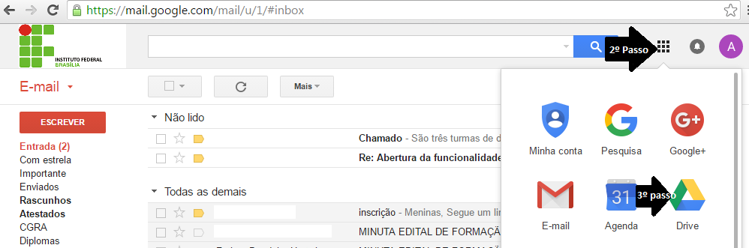
4º Passo: Após realizar o 3º passo, uma tela contendo seus arquivos do google drive aparecerá. Nesta tela, do lado esquerdo, há um ícone em vermelho escrito NOVO. Clique neste ícone. 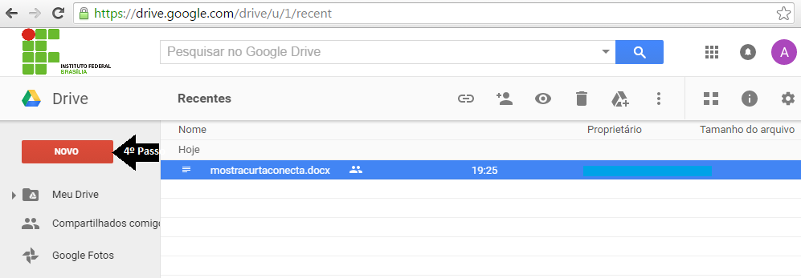

5º Passo: Ao realizar o 4º passo, aparecerá uma caixa. Dentro desta caixa, há a opção Upload de Arquivos. Clique nessa opção, conforme as imagem abaixo:
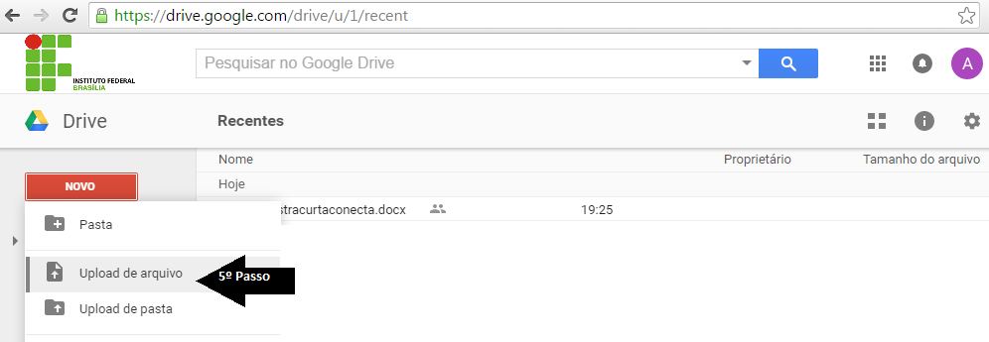
6º Passo: Ao clicar em Upload de Arquivo, aparecerá uma caixa nos arquivos salvos no seu computador. Selecione os documentos que deseja inserir na sua pasta do google drive e clique em Abrir. Veja:
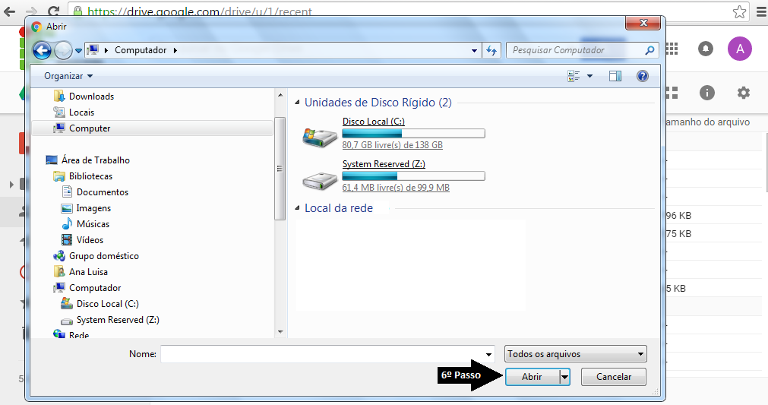

7º Passo: após inserir seus arquivos (item 5 do Edital) na sua pasta do google Drive, para que a equipe organizadora consiga visualizá-los, você deverá fazer o compartilhamento desses arquivos. Para isso, clique no arquivo que deseja compartilhar. Aparecerá uma caixa, que na próxima imagem está destacada de vermelho. Dentro desta caixa, clique no ícone Compartilhar o documento X, conforme indica a seta preta:
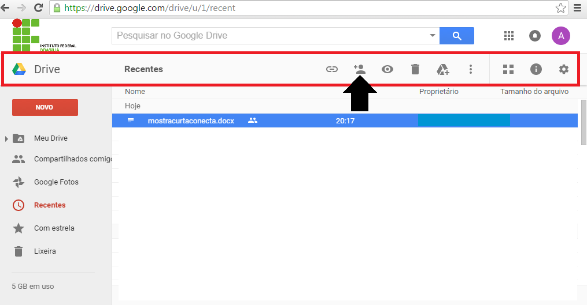

8º Passo: Após clicar no ícone de compartilhamento de arquivo, aparecerá uma nova caixa onde você deverá inserir o email mostraconectaif@ifb.edu.br.
9º Passo: Após inserir o e-mail, selecione a opção Visualizar. Isso que dizer que o email que você inseriu poderá apenas visualizar seu arquivo. Clique em Concluído. Veja os dois últimos passos na figura abaixo:
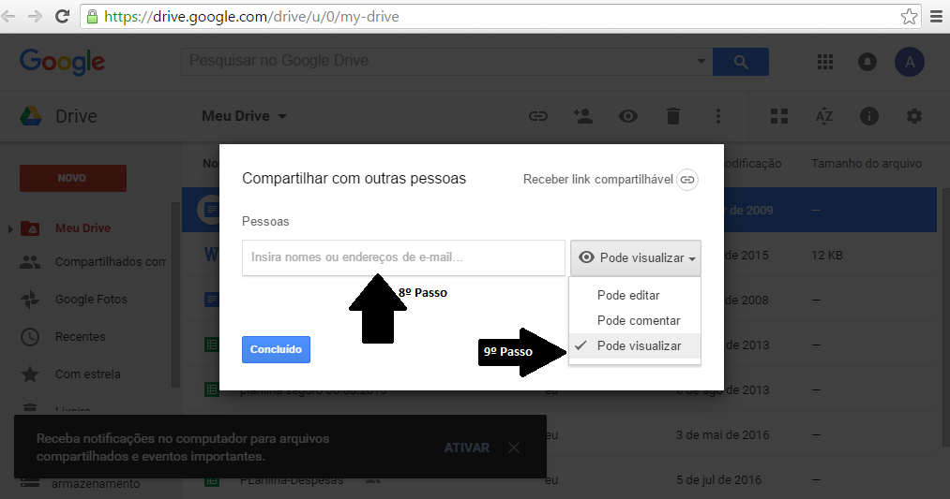
Pronto! Agora você deverá fazer esse mesmo procedimento para cada um dos documentos e filme que deseja compartilhar para conclusão de sua inscrição na 1º Mostra de Curtas Conecta IF.

